**Khám Phá 4 Phong Cách Tủ Quần Áo Đẹp Chuẩn Gu & Cá Tính**

Trong thiết kế nội thất hiện đại, **tủ quần áo** không đơn thuần là nơi lưu trữ – mà là **tuyên ngôn thẩm mỹ và phong cách sống** của mỗi cá nhân. Mỗi kiểu dáng, chất liệu, màu sắc đều ẩn chứa những thông điệp riêng biệt, phản ánh sâu sắc gu thẩm mỹ và cá tính của chủ nhân.

Cùng **PG Design** khám phá **4 phong cách tủ quần áo** đang "làm mưa làm gió" trong xu hướng thiết kế hiện nay – từ tối giản tinh tế đến mộc mạc thiền định.

## **1. Japandi – Giao thoa Nhật & Bắc Âu**

### **Phù hợp với:**

Người yêu thích sự cân bằng, nhẹ nhàng, muốn một không gian “về nhà là thở ra nhẹ nhõm”.

* **Đặc điểm**: Thiết kế gọn gàng, ít chi tiết, tối ưu công năng.
* **Màu sắc**: Trắng, be, xám nhạt, nâu sáng.
* **Vật liệu gợi ý**: Gỗ MDF phủ veneer sồi, tay nắm âm, cánh trượt nhẹ, khung mảnh tinh tế.
* **Ưu điểm**: Mang lại cảm giác ấm áp, tinh giản và thư giãn.

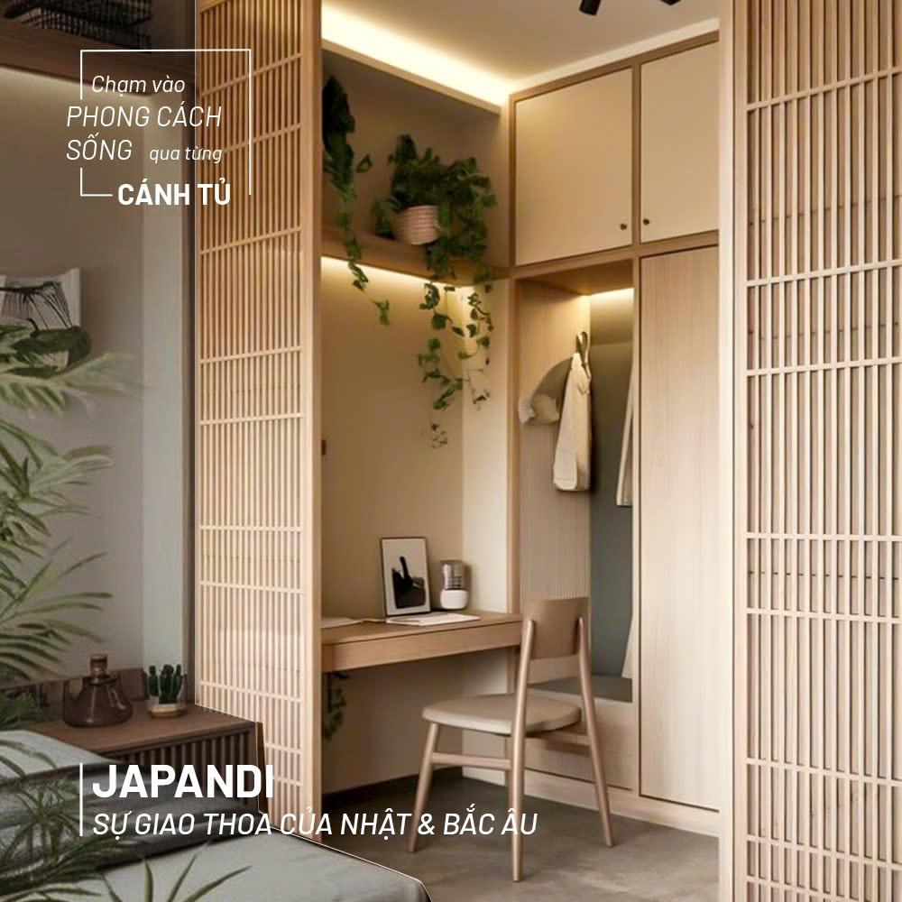

*Khám phá tủ phong cách Japandi tại* [PG Design – Giải pháp nội thất cho người yêu sự tinh tế](https://pgdesign.vn/)

## **2. Farmhouse – Mộc mạc & Gần gũi**

### **Phù hợp với:**

Gia đình trẻ, người yêu sự gắn kết, ấm áp như căn bếp của mẹ.

* **Đặc điểm**: Hơi hướng đồng quê, chi tiết mộc, kiểu dáng truyền thống.
* **Màu sắc**: Trắng ngà, nâu gỗ, xanh pastel.
* **Vật liệu gợi ý**: Gỗ MDF sơn PU hoặc gỗ tự nhiên giữ vân thô mộc, tay nắm kim loại kiểu cổ điển.
* **Ưu điểm**: Ấm cúng, thân thiện, gợi nhớ những không gian xưa.

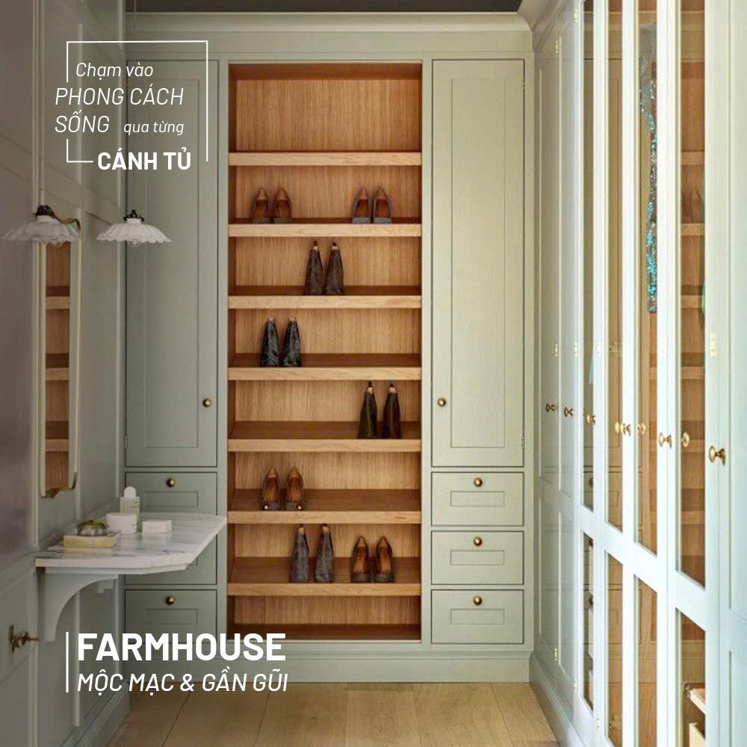

*Tham khảo các thiết kế Farmhouse giàu cảm xúc tại*<https://pgdesign.vn/>

## **3. Wabi-Sabi – Vẻ đẹp của sự bất toàn**

### **Phù hợp với:**

Người thiền định, sâu sắc, yêu cái đẹp mộc mạc & tự nhiên.

* **Đặc điểm**: Đề cao sự đơn sơ, không hoàn hảo một cách có chủ đích.
* **Màu sắc**: Gỗ mộc, xám đá, trắng vôi, nâu đất.
* **Vật liệu gợi ý**: Gỗ veneer không đánh bóng, gỗ tái chế, cửa trượt đơn giản không tay nắm, điểm nhấn từ vải hoặc tre.
* **Ưu điểm**: Gợi cảm giác tĩnh lặng, kết nối thiên nhiên, bền vững với thời gian.

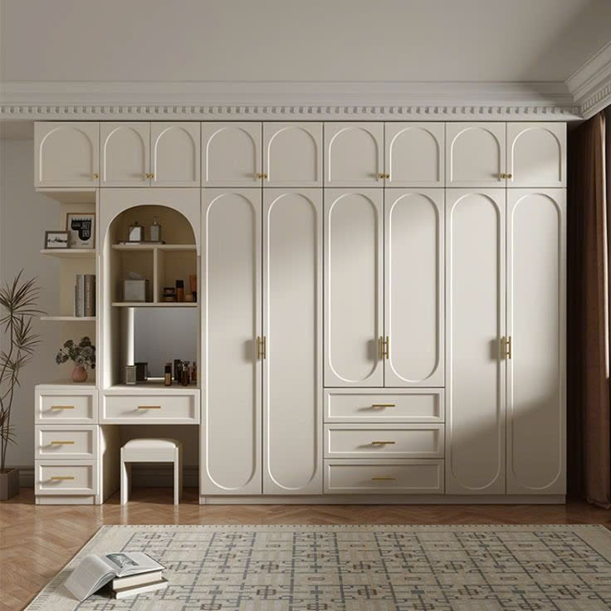

*Khám phá sự tinh tế trong thiết kế tủ Wabi-Sabi tại* [PG Design](https://pgdesign.vn/)

## **4. Modern – Tối giản & Sang trọng**

### **Phù hợp với:**

Người sống nhanh, hiện đại, yêu công nghệ và sự tiện nghi.

* **Đặc điểm**: Thiết kế phẳng, vuông vắn, tích hợp công nghệ thông minh.
* **Màu sắc**: Trắng, đen, xám, acrylic bóng gương.
* **Vật liệu gợi ý**: Gỗ MDF phủ acrylic/laminate, kính mờ, khung nhôm cao cấp.
* **Ưu điểm**: Dễ vệ sinh, tính ứng dụng cao, hợp với căn hộ & nhà phố hiện đại.

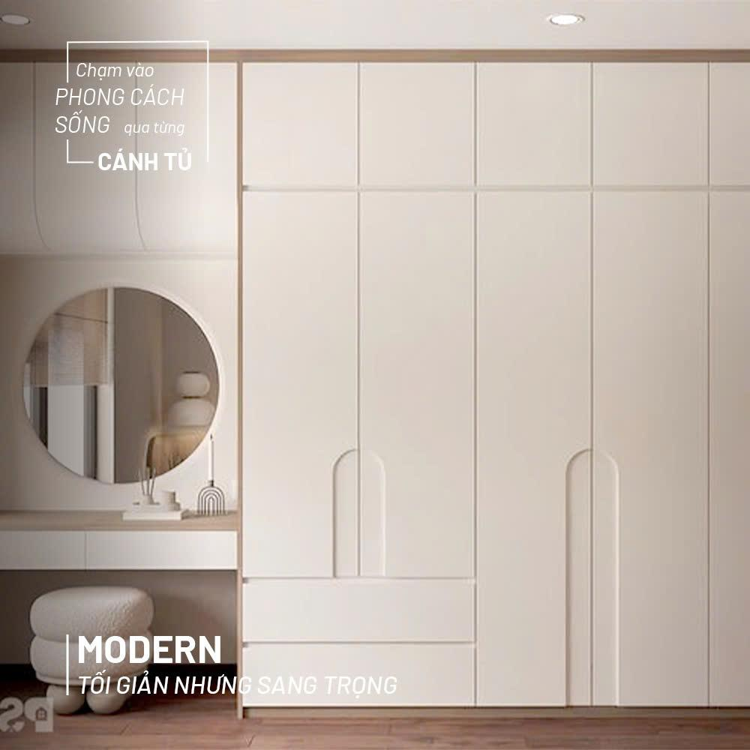

*Tư vấn tủ Modern cá nhân hóa không gian sống của bạn tại*<https://pgdesign.vn/>

## **Tủ quần áo – là nơi lưu trữ, hay là cách kể một câu chuyện sống?**

Mỗi phong cách – từ **Japandi tinh giản**, **Farmhouse mộc mạc**, **Wabi-Sabi sâu lắng**, đến **Modern hiện đại** – không chỉ làm đẹp cho không gian mà còn là cách bạn thể hiện cá tính và nhịp sống riêng.

**Bạn đang tìm kiếm tủ quần áo… hay đang đi tìm bản sắc sống của chính mình?**

Hãy để [PG Design](https://pgdesign.vn/) đồng hành – từ bản vẽ đầu tiên đến từng cánh tủ chạm tay.

### **Meta Description (Mô tả SEO):**

Khám phá 4 phong cách tủ quần áo nổi bật: Japandi, Farmhouse, Wabi-Sabi, Modern – mỗi lựa chọn thể hiện cá tính và phong cách sống riêng. Cùng PG Design tìm tủ phù hợp cho bạn!